

2017年出現了五位世界球后
羅開Golf 頻道2017年12月25日 上午1:23
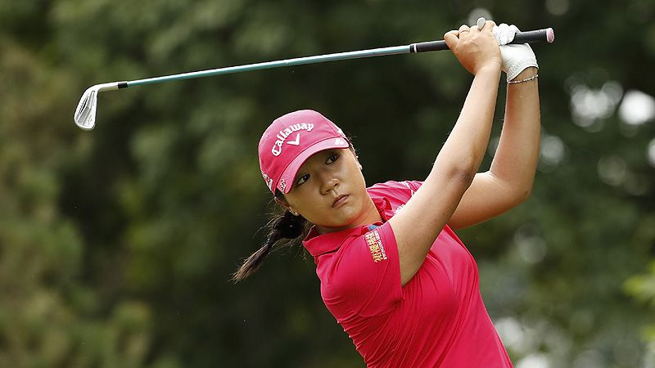
高爾夫》No.7：2017年出現了五位世界球后
【羅開新聞中心編輯部 圖提供/LPGA】球王之爭曾經在2015年八月中至十一月初上演肉搏戰，期間曾出現連續五週易位的激烈戰況，結果年紀最小的Jordan Spieth（喬丹•史畢斯）擊敗Rory McIlroy（羅瑞•麥克羅伊）和Jason Day（傑森•戴伊）。當時序換成2017年六月，輪到球后爭霸大戰登場，原本由高寶璟（Lydia Ko）的主宰的女子世界排名，竟在六個月內出現了另外四個不同的名字。
事實上，2017年開季時，高寶璟還以11.25分獨領風騷，保有領先泰國女將Ariya Jutanugarn（艾莉雅•茱塔努岡）3.46分的優勢，不過二十歲前累積了十四座LPGA冠軍的高寶璟，遲遲未能贏得自2016年七月Marathon Classic（馬拉松菁英賽）的首勝，自然只能看著後面的選手追了上來。
首先表態的是去年勇奪五勝，後來居上贏得獎金后、年度最佳球員和Race to the CME Globe（全球追逐戰）三項大獎的茱塔努岡，雖然開季前半年三度屈居第二，不過就在六月八日的Manulife LPGA Classic（加拿大菁英賽）一役定江山，成為史上第十位球后。
然而，茱塔努岡僅僅當了兩週的短命第一，隨後柳簫然（So Yeon Ryu）以一座Walmart NW Arkansas Championship Presented by P&G（阿肯色錦標賽）冠軍取而代之。
現年二十七歲的柳簫然，四月初贏得ANA Inspiration（全日空錦標賽）前，家裡僅僅擺放了三座LPGA冠軍盃，甚至將近兩年八個月不知冠軍為何物，但當時世界排名高居第三，顯示了她的超強穩定性，最大問題是欠缺關鍵的臨門一腳。
柳簫然在年度首場大賽把握住Lexi Thompson（蕾克希•湯普森）被罰四桿的機會大門，接著在延長賽終結冠軍荒，並站上球后攻擊發起線。兩個月多後，屬於柳簫然的時刻到來了，加上U.S. Women's Open（美國女子公開賽）名列第三，也讓她得以連續統治世界排名十九週。
新的替代者是朴城炫，這個夏天連贏美國女子公開賽和Canadian Pacific Women's Open（加拿大女子公開賽）兩場國家公開賽冠軍，取得爭奪世界球后的資格，可惜LPGA KEB HanaBank Championship（韓亞錦標賽）屈居第二，不過反而在TOTO Japan Classic（日本菁英賽）結束後，靠著積分變動的方式，成為史上首位登上女子高壇之巔的LPGA菜鳥選手。
朴城炫僅僅待了一週，女子世界排名首席又換了新的名字了。來自中國廣州的馮珊珊，季末連贏日本菁英賽和Blue Bay LPGA（藍灣名人賽），搭配LPGA球季已經結束的「有利因子」，穩坐年終世界第一的寶座。
今年之前最短命的世界球后是Cristie Kerr（柯瑞絲提•可兒）的五週，接下來有可能被茱塔努岡或朴城炫改寫，不過後者目前僅僅落後馮珊珊0.18分。

